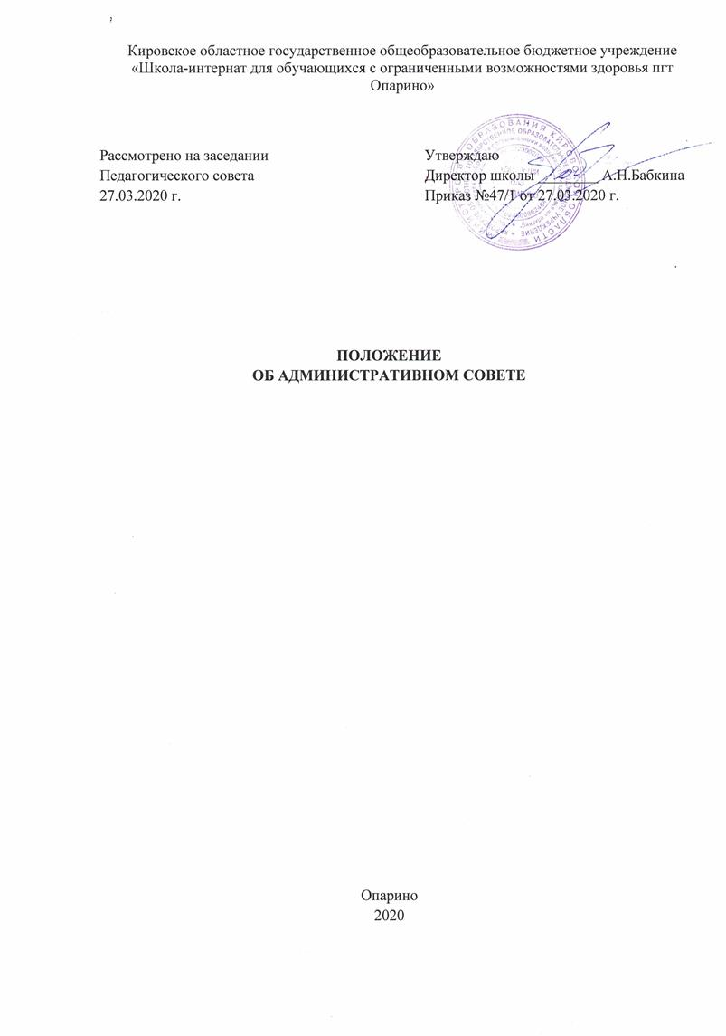

**1. Общие положения**

1.1.Настоящее Положение разработано в соответствии с требованиями Федерального закона от 29 декабря 2012 года № 273-ФЗ «Об образовании в Российской Федерации», Уставом КОГОБУ ШИ ОВЗ пгт Опарино.

1.2.Административный совет (далее - совет) является органом оперативного решения вопросов управления деятельностью школы, осуществляет контроль за ходом реализации поставленных задач. Его решения являются обязательными для всех работников школы.

1.3.Совет создан с целью обеспечения стабильного функционирования школы. Совет рассматривает вопросы, связанные с ресурсным обеспечением образовательного процесса, управленческой деятельностью, развитием учебно-материальной и учебно-методической базы школы, взаимодействием с социальными партнерами.

1.4. В состав совета входят директор, заместители директора. В заседаниях административного совета могут принимать участие представители коллегиальных органов управления, руководители школьных методических объединений.

1.5.Административный совет возглавляет директор школы. Совет отчитывается о результатах работы перед педагогическим советом школы один раз в год на августовском заседании.

1.6.Заседания совета проходят еженедельно.

1.7.Принятие советом решения по рассматриваемому вопросу принимается большинством голосов, присутствующих членов совета. Директор школы имеет право решающего голоса, если голоса разделились поровну.

1.8. Решения административного совета не могут противоречить законодательству РФ и Уставу школы. Решения совета доводятся до сведения всего коллектива на оперативных совещаниях, являются обязательными для выполнения всеми работниками школы.

**2. Основные функции и задачи Административного совета.**

Основными функциями совета являются:

2.1. Основными функциями совета являются:

2.1.1. осуществляет перспективное планирование деятельности (на учебный год) и текущее планирование (месяц, четверть, квартал);

2.1.2. осуществляет контроль образовательного процесса и текущей деятельности образовательной организации;

2.1.3. заслушивает отчеты и информацию работников образовательной организации по различным аспектам деятельности;

2.1.4. анализирует работу образовательной организации;

2.1.5. выносит на рассмотрение Педагогического совета образовательной организации вопросы, касающиеся образовательного процесса, управленческой деятельности, педагогических кадров, другое.

**2.2. Основные задачи деятельности совета.**

2.2.1. создание управленческих условий, обеспечивающих реализацию уставных целей и задач образовательной организации, Программы развития школы, АООП;

2.2.2. формирование информационно-аналитических оснований функционирования и развития образовательной организации;

2.2.3. обеспечение связи органов самоуправления образовательной организации между собой и социальными партнерами.

**3. Права и ответственность совета**

3.1. Совет имеет право:

3.1.1. заслушивать руководящих, педагогических работников, работников структурных подразделений, работников столовой, медицинского работника, представителей органов соуправления, обучающихся образовательной организации по различным аспектам их деятельности;

3.1.2. запрашивать отчеты и информацию по вопросам функционирования и развития образовательной организации от любого работника школы;

3.2. Административный совет несет ответственность за выполнение закрепленных за ним задач и функций